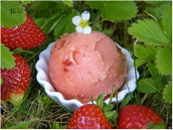
Physik im Sommer:
Wie funktioniert eine Eismaschine?
1. Hypothese: Aufbau der Eismaschine & Funktion

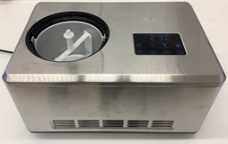

2. Exkurs: Zusammenhang von Druck und Siedetemperatur
Bild Experiment
Vakuumglocke
kochendes Wasser
Druck in Freiburg: _______ bar Siedetemperatur: _____ °C
Druck Mount Everest: _______ bar Siedetemperatur: _____ °C
Druck Experiment: _______ bar Siedetemperatur: _____ °C
Merksatz: Zusammenhang von Druck & Siedetemperatur:

3. Exkurs: Entstehung von Kälte
Experiment 1:

Wärmebild Experiment
Sprühflasche

Experiment 2:

Wärmebild Experiment
nasser Spülschwamm

Experiment 3:

Wärmebild Experiment
Deo aus Druckflasche

Merksatz: Entstehung von Kälte (Verdampfungswärme):

Merksatz: Entstehung von Wärme (Kondensationswärme):

4. Funktion der Eismaschine
Schaue Dir als Hausaufgabe das folgende Erklärvideo an: youtu.be/--VxQ6OsSIY
Beschrifte die Skizze sowie das Bild der offenen Eismaschine und fülle die Tabelle aus.

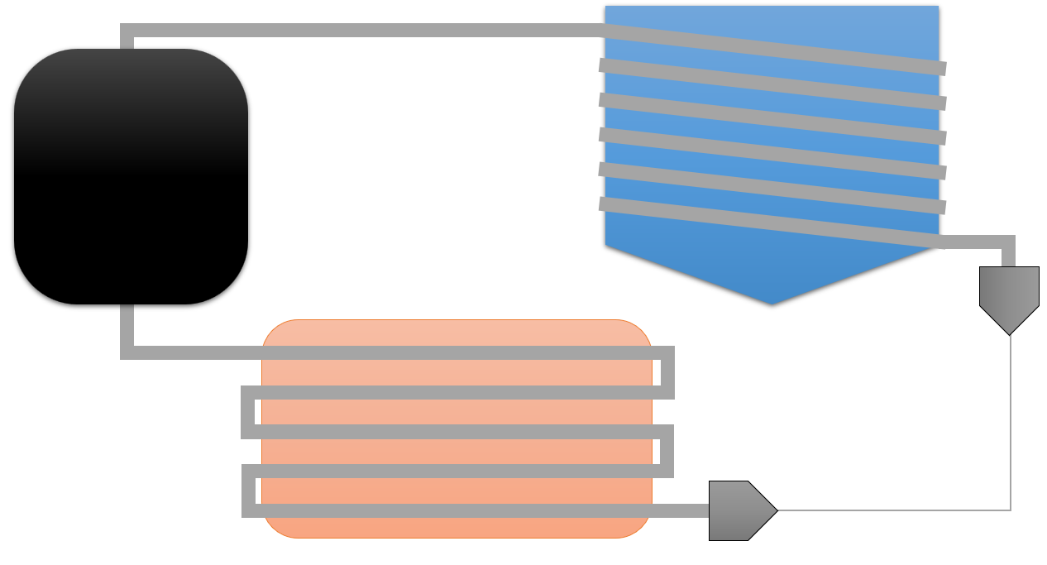
Bauteil | Erklärung der Funktion

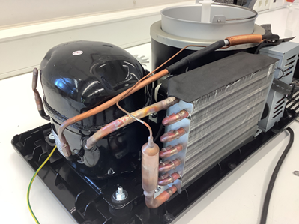

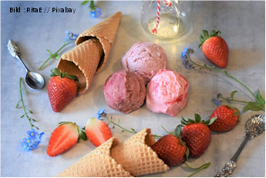
5. Recherchiere im Internet Dein Lieblingsrezept
für die Zubereitung in der Eismaschine
Das Gesamtvolumen des Eisbehälters ist 2 l.
Maximal 1,2 l Flüssigkeit sollen zu Beginn eingefüllt werden.

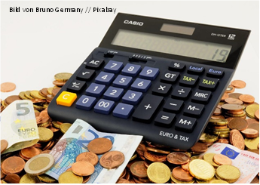
6. Berechne die Kosten für die Zubereitung
Deines Lieblingseises
Unterscheide dabei zwischen den Energiekosten für
elektrischen Strom und den Kosten für die Lebensmittel.

`

7. Anwendungsbereiche von Wärmepumpen
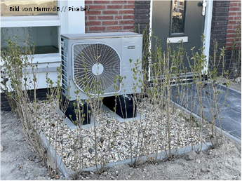
Welche Anwendungen im Alltag kennst Du noch,
bei denen eine Wärmepumpe eingesetzt wird?

Lizenz Arbeitsblatt: CC BY-NC-SA 4.0 PatrickBronner.de

